PRESSEINFORMATION 09/2025

Hannover, 2. September 2025

Bundesverband Kalksandsteinindustrie e.V.:
Im Gespräch mit Karsten Mechau, neues Vorstandsmitglied im Bundesverband

Seit dem 27. Juni 2025 ist Karsten Mechau, Geschäftsführer der Rodgauer Baustoffwerke GmbH & Co. KG, das neue Gesicht im Vorstand des Bundesverbands Kalksandsteinindustrie e.V. Wir haben ihm sechs Fragen über sein ehrenamtliches Engagement und zur Zukunft der Kalksandsteinindustrie gestellt.

Herr Mechau, warum engagieren Sie sich ehrenamtlich im Vorstand des Bundesverbands Kalksandsteinindustrie e.V.?
Gerade haben wir mit dem Bundesverband 125-jähriges Jubiläum gefeiert. Es stand unter dem Motto: „Gemeinsam ist besser als allein“. Dieses Motto ist heute ein wesentlicher Ansatz, um unsere Kalksandsteinindustrie langfristig erfolgreich zu positionieren. Vor allem die Herausforderungen CO₂-Neutralität, Kreislaufwirtschaft und Normung sind Themengebiete, bei denen eine Verbandsarbeit in der Gegenwart hervorragend funktioniert und die wir auch zukünftig vorantreiben müssen. Ich sehe es als Verpflichtung an, Erfahrungen und Gedanken unserer jeweiligen Unternehmen, gemäß der gelebten Tradition der letzten 125 Jahre des Bundesverbandes, zum Wohle der Kalksandsteinindustrie einfließen zu lassen.

Warum braucht es besonders heute starke Verbände?
In der Gesellschaft werden Einzelunternehmen mit ihren Anliegen und Bedürfnissen nur bedingt wahrgenommen. Regionale Bedürfnisse können einzelne Werke sehr gut bedienen und kommunizieren. Lösungsansätze, die einen überregionalen oder gar globalen Charakter haben, benötigen Verbände und Verbandsstruktur, um sie in der Öffentlichkeit zu positionieren.

Was sind aus Ihrer Sicht die größten aktuellen Herausforderungen für die Kalksandsteinindustrie?
Ein wesentliches unternehmerisches Ziel ist es nach unserer Auffassung, eine flexible Unternehmenskultur zu schaffen, die sich den Rahmenbedingungen des Marktes wie auch dem Zeitgeist unserer Gesellschaft anpasst. Dieses sehen wir besonders in der Herausforderung, ökologische Ziele mit Produkten zu realisieren die mit ökonomischen Wertevorstellungen korrespondieren.

Und wo sehen Sie die Kalksandsteinindustrie in zehn Jahren?
Die zentrale Aufgabe lautet kostengünstig, nachhaltig und ökologisch zu bauen. Wenn wir als Kalksandsteinindustrie die Chancen nutzen, die sich daraus ergeben, werden wir mit Sicherheit vom aktuellen Zeitgeist profitieren. Denn die Voraussetzungen, die unsere Produkte mitbringen sind hervorragend, um auch zukünftig den gestiegenen Anforderungen gerecht zu werden. Dafür braucht es absolute Technologieoffenheit im Herstellungsprozess unserer Produkte, eine unternehmerische Investitionsfreude, die mindestens mittelfristig geprägt ist wie auch den Ausbau von digitalen Prozessen unter Berücksichtigung von künstlicher Intelligenz.

Was möchten Sie als Mitglied des Vorstands erreichen bzw. was sind Ihre Ziele?
Der Anstoß von Gedankenoffenheit und das mit Einbringen von jahrzehntelanger Erfahrung aus der Branche zum Entwickeln von Lösungen oder Strategien auf Bundesverbandsebene ist mein Antrieb, um Ziele zu erreichen.

Um bis 2045 klimaneutral produzieren zu können, brauchen wir….

… endlich die politische Anerkennung der Recarbonatisierung. Kalksandsteine können der Umgebungsluft CO₂ entziehen und dauerhaft einlagern. 50 kg CO₂ je Tonne Kalksandsteinmauerwerk werden so dauerhaft gespeichert. Damit werden Gebäude aus Kalksandsteinmauerwerk zur echten CO₂-Senke. Doch im Unterschied zu anderen Baustoffen steht die politische Anerkennung immer noch aus. Das muss sich ändern. Und dafür werden wir uns weiter einsetzen.

Natürlich muss unsere Industrie in der Produktion weiterhin an der Steigerung der Energieeffizienz arbeiten. Dafür ist es notwendig, dem Markt genügend erneuerbare Energien in Menge und Qualität zur Verfügung zu stellen. Dieses betrifft sowohl die eigene Produktion und selbstverständlich auch unsere Lieferanten und Dienstleister, die benötigt werden, um unsere Produkte herzustellen bzw. auszuliefern.

Zeichen: 3.920
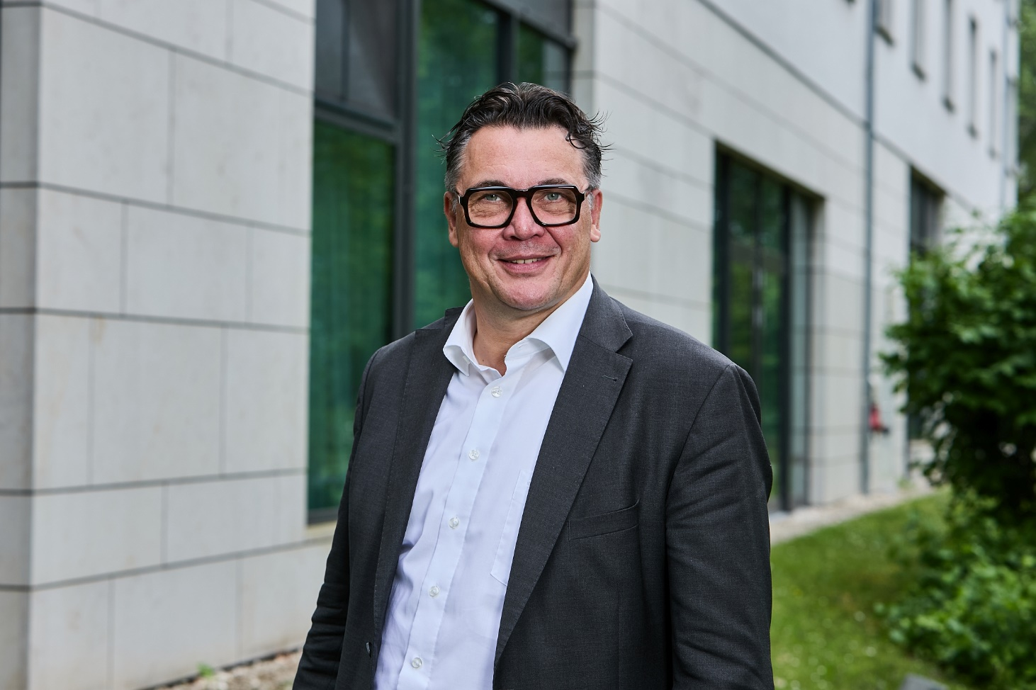

Bildunterschrift: Neu im Vorstand des Bundesverbands Kalksandsteinindustrie e.V.: Karsten Mechau
Foto: Bundesverband Kalksandsteinindustrie e.V. I Henning Stauch

Über Karsten Mechau
Karsten Mechau (Jahrgang 1972) ist seit 27 Jahren in der Kalksandsteinindustrie und davon seit 17 Jahren für den Unternehmensverbund UNIKA Süd als Geschäftsführer tätig. Der gebürtige Halberstädter ist studierter Betriebswirt, verheiratet und Vater von zwei erwachsenen Töchtern.

Über den Bundesverband Kalksandsteinindustrie e.V.:
Der Bundesverband Kalksandsteinindustrie e.V. (BV KSI) mit Sitz in Hannover vertritt die wirtschafts- und sozialpolitischen Interessen von 69 Kalksandsteinwerken im Bundesgebiet. Mit einem Organisationsgrad von über 95 % ist er das Sprachrohr der zweitgrößten deutschen Mauersteinindustrie. Das wirtschafts-politische Aufgabenspektrum reicht von wirtschaftlichen über technische bis hin zu rechtlichen Themen. So arbeitet der BV KSI beispielsweise in zahlreichen Gremien im Normungsbereich mit. Sozialpolitisch stehen die Zusammenarbeit mit den Berufsgenossenschaften sowie die Unterstützung bei Tarifverhandlungen im Vordergrund. Seit der Gründung im Jahr 1900 ist es das Ziel des Verbandes, die Interessen seiner Mitgliedsunternehmen zu bündeln, zu unterstützen sowie neue Perspektiven zu eröffnen.

